Software Design Document

Sistem Informasi Badan Eksekutif Mahasiswa Institut Teknologi Del (SIBEM)

Dibuat Oleh:

NIM 12S14007 | Charno Simanjuntak
NIM 12S14025 | Novita Siagian
NIM 12S14029 | Josua Simanungkalit
NIM 12S14044 | Fyona Panjaitan

Untuk:
Badan Eksekutif Mahasiswa
Institut Teknologi Del

 |  | Proyek Sistem Informasi 2017  Institut Teknologi Del
No. Dokumen: 0000.doc07 |  |  | Versi: 01 | Tanggal : 18-04-17 | Jumlah Halaman : 433
DAFTAR ISI

Bab I Introduction 5
1.1 Purpose of Document 5
1.2 Scope 5
1.3 Definition, Acronim and Abbreviation 6
1.4 Identification and Numbering 6
1.5 Reference Documents 8
1.6 Document Summary 8
Bab II Design Description 10
2.1 Environment 10
2.2 Data Description 11
2.2.1 Domain/Type Definition 11
2.2.2 E-R Diagram 13
2.2.3 Conceptual Data Model 13
2.2.4 Physical Data Model 14
2.2.5 Tables 15
2.3 Functional Decomposition 16
Bab III Detail Design Description 18
3.1 Table Structure 18
3.1.2 Table Pengurus 19
3.1.3 Table Program Kerja 20
3.1.4 Tabel Proposal 21
3.1.5 Tabel Laporan Keuangan 22
3.1.6 Tabel Pengumuman 23
3.1.7 Tabel Jabatan 24
3.1.8 Tabel Prodi 25
3.1.9 Tabel Iuran 25
3.1.10 Tabel Saldo 26
3.2 Detail Functional Description 27
3.2.1 Function Specification Mengelola Program Kerja 27
3.2.2 Function Specification Mengelola Proposal Kegiatan 30
3.2.3 Function Specification Mengelola Keuangan 33
3.2.4 Function Specification Mengelola Pengumuman 36
3.4 Traceability 39
3.4.1 Data 40
3.4.2 Requirements 41
Sejarah Versi 42
Sejarah Perubahan 43

DAFTAR TABEL
Tabel 1 Defenisi 6
Tabel 2 Akronim dan Singkatan 6
Tabel 3 Penamaan dan Penomoran 6
Tabel 4 Domain /Type Defenition 11
Tabel 5 Daftar Tabel Aplikasi 15
Tabel 6 Input-Proses-Output 16
Tabel 7 Tabel Mahasiswa 18
Tabel 8 Tabel Pengurus 19
Tabel 9 Tabel Program Kerja 20
Tabel 10 Tabel Proposal Kegiatan 21
Tabel 11 Tabel Laporan Keuangan 22
Tabel 12 Tabel Pengumuman 23
Tabel 13 Tabel Jabatan 24
Tabel 14 Tabel Prodi 25
Tabel 15 Tabel Iuran 26
Tabel 16 Tabel Saldo 26
Tabel 17 Deskripsi Mengelola Program Kerja 29
Tabel 18 Spesifikasi Objek Mengelola Program Kerja 29
Tabel 19 Error Message Program Kerja 30
Tabel 20 Deskripsi Mengelola Proposal 31
Tabel 21 Spesifikasi Objek Mengelola Proposal 32
Tabel 22 Error Message Proposal 32
Tabel 23 Deskripsi Mengelola Keuangan 35
Tabel 24 Spesifikasi Objek Mengelola Keuangan 36
Tabel 25 Error Message Mengelola Keuangan 36
Tabel 26 Deskripsi Mengelola Pengumuman 38
Tabel 27 Spesifikasi Objek Pengumuman 39
Tabel 28 Error Message Pengumuman 39
Tabel 29 Traceability Tabel Aplikasi Terhadap DFD dan ER 40
Tabel 30 Deskripsi Kebutuhan 41

DAFTAR GAMBAR

Gambar 1 ER-Diagram Sistem Informasi BEM 13
Gambar 2 CDM Sistem Informasi BEM 14
Gambar 3 PDM Sistem Informasi BEM 15
Gambar 4 Create Program Kerja 28
Gambar 5 View Program Kerja 28
Gambar 7 Tampilan Create Proposal Kegiatan 31
Gambar 8 Tampilan halaman untuk create iuran 34
Gambar 9 Tampilan Melihat List Iuran 34
Gambar 10 Tampilan Create Laporan 35
Gambar 11 Tampilan Create Pengumuman 37

Introduction
Pada bab ini dijelaskan tujuan dari dokumen, ruang lingkup, defenisi, akronim, singkatan dan istilah, identifikasi dan penomoran, dokumen rujukan dan ringkasan dokumen.

Purpose of Document
Dokumen ini digunakan oleh tim developer sistem informasi yaitu: leader team, back-end developer, front-end developer, system analyst, dan tester sebagai acuan dalam mengimplementasikan Sistem Informasi Badan Eksekutif Mahasiswa Institut Teknologi Del (SIBEM). Pada dokumen ini diuraikan struktur dan fungsi-fungsi yang terdapat Sistem informasi ini dapat diakses oleh public dan mahasiswa IT Del.
Tujuan penulisan dokumen adalah:
- Menyatukan persepsi antara developer dengan client mengenai desain sistem informasi yang dibangun.
- Menjelaskan desain dan proses pembuatan sistem informasi, defenisi kebutuhan sistem, dan spesifikasi kebutuhan fungsional.
- Mendokumentasikan desain Sistem Informasi Badan Eksekutif Mahasiswa Institut Teknologi Del.

Scope
Ruang lingkup dokumen ini meliputi penjelasan mengenai desain sistem yang akan dibangun dan penjelasan mengenai batasan pembangunan aplikasi. Hasil akhir dari implementasi SDD ini adalah sistem informasi berbasis web, yang digunakan untuk membantu mengelola informasi BEM IT Del dalam hal:
- Mencatat semua kegiatan yang dilakukan mahasiswa maupun tamu dalam website.
- Mencatat program kerja yang ditolak dan diterima.
- Mencatat proposal yang diberikan kepala departemen.
- Mencatat laporan keuangan setiap bulannya.
- Mencatat pengumuman upload, update atau delete.

Definition, Acronim and Abbreviation
Pada subbab ini dijelaskan defenisi, akronim, dan singkatan serta penomoran dan penamaan yang digunakan dalam dokumen. Defenisi yang digunakan dalam dokumen ini dapat dilihat pada Tabel 1.
Tabel 1 Defenisi
No | Istilah | Definisi
1. | Developer | Pembangun sistem aplikasi
2. | Software | Perangkat lunak
3. | Public | Dapat diakses oleh semua orang
4. | Processor | Perangkat yang digunakan untuk mengatur segala proses dalam suatu komputer
5. | Entity | Objek pada dunia nyata yang dapat dibedakan dari objek-objek lain
6. | Primary Key | Kunci utama yang merupakan identifikasi khusus yang unik dari suatu field pada tabel

Akronim dan Singkatan yang digunakan dalam penulisan dokumen ini dapat dilihat pada Tabel 2.
Tabel 2 Akronim dan Singkatan
No. | Akronim dan Singkatan | Keterangan
1. | SIBEM | Sistem Informasi Badan Eksekutif Mahasiswa
2. | IT Del | Institut Teknologi Del
3. | BEM IT Del | Badan Eksekutif Mahasiswa Institut Teknologi Del
4. | BEM | Badan Eksekutif Mahasiswa

Identification and Numbering
Aturan penamaan dan penomoran penulisan dokumen ini dapat dilihat pada Tabel 3.
Tabel 3 Penamaan dan Penomoran
No. | Deskripsi Ketentuan
1. | Aturan penamaan dokumen dengan nama XXX-YYY-ZZ-AAAA.  SyRS-ISP-17-SI07  SDD-ISP-17-SI07  XXX : Nama dokumen  YY : Area proyek  ZZZ : Tahun pembuatan proyek  AA : Nomor kelompok proyek
2. | Aturan penamaan fungsi dengan nama FR-XX.  FR-01  FR-02  FR : Nama istilah untuk product main function.  XX : Nomor feature
3. | Aturan penamaan traceability dengan nama XXXX-YYY-ZZ-AAA-FR-BB  SyRS-ISP-17-SI07-TFR-01  XXXX : Nama dokumen  YYY : Area proyek  ZZ : Tahun ajaran  AAAA : Nomor kelompok  TFR : Nama istilah fungsi  BB : Nomor fungsi
4. | Aturan penulisan :  - Font : Times New Roman dan Arial, ukuran 12pt  - Heading 1 : bold, 12 pt  - Heading 2 : bold, 12 pt  - Paragraf :  - Line-spacing : 1.5 lines  - Before and after pada spacing : 0 pt  - Paragraf tidak dimulai dengan menjorok ke dalam  - Paragraf rata kiri kanan(justify)  - Istilah asing ditulis dengan format italic(tulisan miring)  - Gambar  - Line spacing yang digunakan pada caption tabel/gambar : single, before and after : 0pt  - Ukuran huruf yang digunakan 10pt  - Penamaan caption gambar dibuat rata tengah di bawah gambar  - Tabel  - Header tabel diulang jika isi tabel berada di beberapa halaman  - Penulisan header : Times New Roman, ukuran 12pt, centered dan bold  Penulisan content : Times New Roman, ukuran 12pt, dan rata kiri
5. | Aturan penomoran dan penamaan bab dan subbab :  - Untuk bab : 1, 2, 3, dan seterusnya.  Contoh : Bab I Pendahuluan  - Untuk subbab : 1.1, 1.2, 1.3, dan seterusnya.  Contoh:  1.1 Tujuan Pembuatan Dokumen  - Untuk sub subbab : 1.1.1, 1.1.2, 1.1.3  Contoh:  1.3.1 Daftar Definisi  - Penomoran dan penulisan pada tabel dan gambar :  Untuk tabel : Tabel 1 Daftar Definisi  Untuk gambar : Gambar 1 Struktur Organisasi

Reference Documents
Dokumen yang menjadi rujukan dalam penulisan dokumen ini adalah:
[1] Std-KA-09, Standard Penomoran Dan Tatanama artifak Proyek Sistem Informasi dan Tugas Akhir, terbitan tahun 2009
[2] ToR-PSI-17-SI07-V2, Term of Reference Sistem Informasi Badan Eksekutif Mahasiswa Institut Teknologi
[3] PiP-ISP-17-SI07-V3, Project Implementation Plan Sistem Informasi Badan Eksekutif Mahasiswa Institut Teknologi
[4] SyRS-17-SI07-V2, System Requirement Spesification Sistem Informasi Badan Eksekutif Mahasiswa Institut Teknologi

Document Summary
Dokumen ini terdiri dari tiga bab. Masing-masing bab berisi penjelasan tentang desain sistem yang dibangun tim developer.
Pada Bab 1 Intoduction menjelaskan mengenai tujuan dari penulisan dokumen, ruang lingkup sistem, defenisi, akronim, singkatan, aturan penomoran, rujukan dokumen, dan ringkasan dari dokumen.
Pada Bab 2 Design Description menjelaskan mengenai lingkungan sistem, deskripsi data, dan dekomposisi fungsional.
Pada Bab 3 Detail Design Description menjelaskan mengenai struktur tabel, deskripsi fungsi secara detail, dan physical file.

Design Description

Pada bab ini dibahas mengenai rancangan lingkungan implementasi, deskripsi data, dan dekomposisi fungsional.

Environment
Pada subbab ini dibahas mengenai spesifikasi teknis perangkat lunak yang akan digunakan.
- Operating System
Sistem operasi yang digunakan adalah Windows 7, Windows 8, atau Windows 10.
- Hardware
Spesifikasi hardware yang digunakan untuk pembangunan Sistem Informasi Badan Eksekutif Mahasiswa yaitu:
- Processor : Intel® Pentium® CPU P6300 @ 2.50GHz 2.50 GHz
- RAM : 3.00GB (2.80 GB usable)
- Harddisk : 500 GB
- Keyboard
- Mouse
- Monitor
- Software
Software yang digunakan untuk pembangunan Sistem Informasi Badan Eksekutif Mahasiswa yaitu:
- Bahasa pemograman : Java
- Text Editor : Sublime
- Word Processor : Microsoft Word 2010
- Presentation Processor : Microsoft Power Point 2010
- Drawing DFD : Microsoft Visio Profesional 2010
- Grafis Tools : Balsamiq

Data Description
Pada subab ini dibahas mengenai nama domain, ER-Diagram (ERD), Conceptual Data Model (CDM), Physical Data Model (PDM), dan deskripsi tabel yang dibuat dalam pembangunan SIBEM.

Domain/Type Definition
Domain dari setiap tabel yang terdapat pada Sistem Informasi Badan Eksekutif Mahasiswa Institut Teknologi Del dapat dilihat pada Tabel 4.

Tabel 4 Domain /Type Defenition

Domain name | Power Designer Type
nim | Varchar(255)
fullname | Varchar(255)
alamat | Varchar(255)
angkatan | Integer
email | Varchar(255)
foto | Varchar(255)
jenis_kelamin | Varchar(255)
no_telp | Varchar(255)
id_pengurus | Integer
id_jabatan | Integer
id_pengumuman | Integer
id_proposal | Integer
id_laporan | Integer
id_iuran | integer
id_saldo | integer
id_prodi | integer
date_upload | Date
date_update | Date
date_expired | Date
judul | Varchar(255)
deskripsi | Varchar(255)
file_defenition | Varchar(255)
link | Varchar(255)
status | Varchar(255)
nama_jabatan | Varchar(255)
masa_jabatan | Varchar(255)
jumlah_saldo | Float
tanggal_masuk | Date
nama_prodi | Varchar(255)
jumlah_anggota | Varchar(255)
nama_prodi | Varchar(255)
jumlah_bayar | Float
batas_bayar | Date

E-R Diagram
ER-Diagram dari Sistem Informasi Badan Eksekutif Mahasiswa Institut Teknologi Del dapat dilihat pada Gambar 1 berikut.
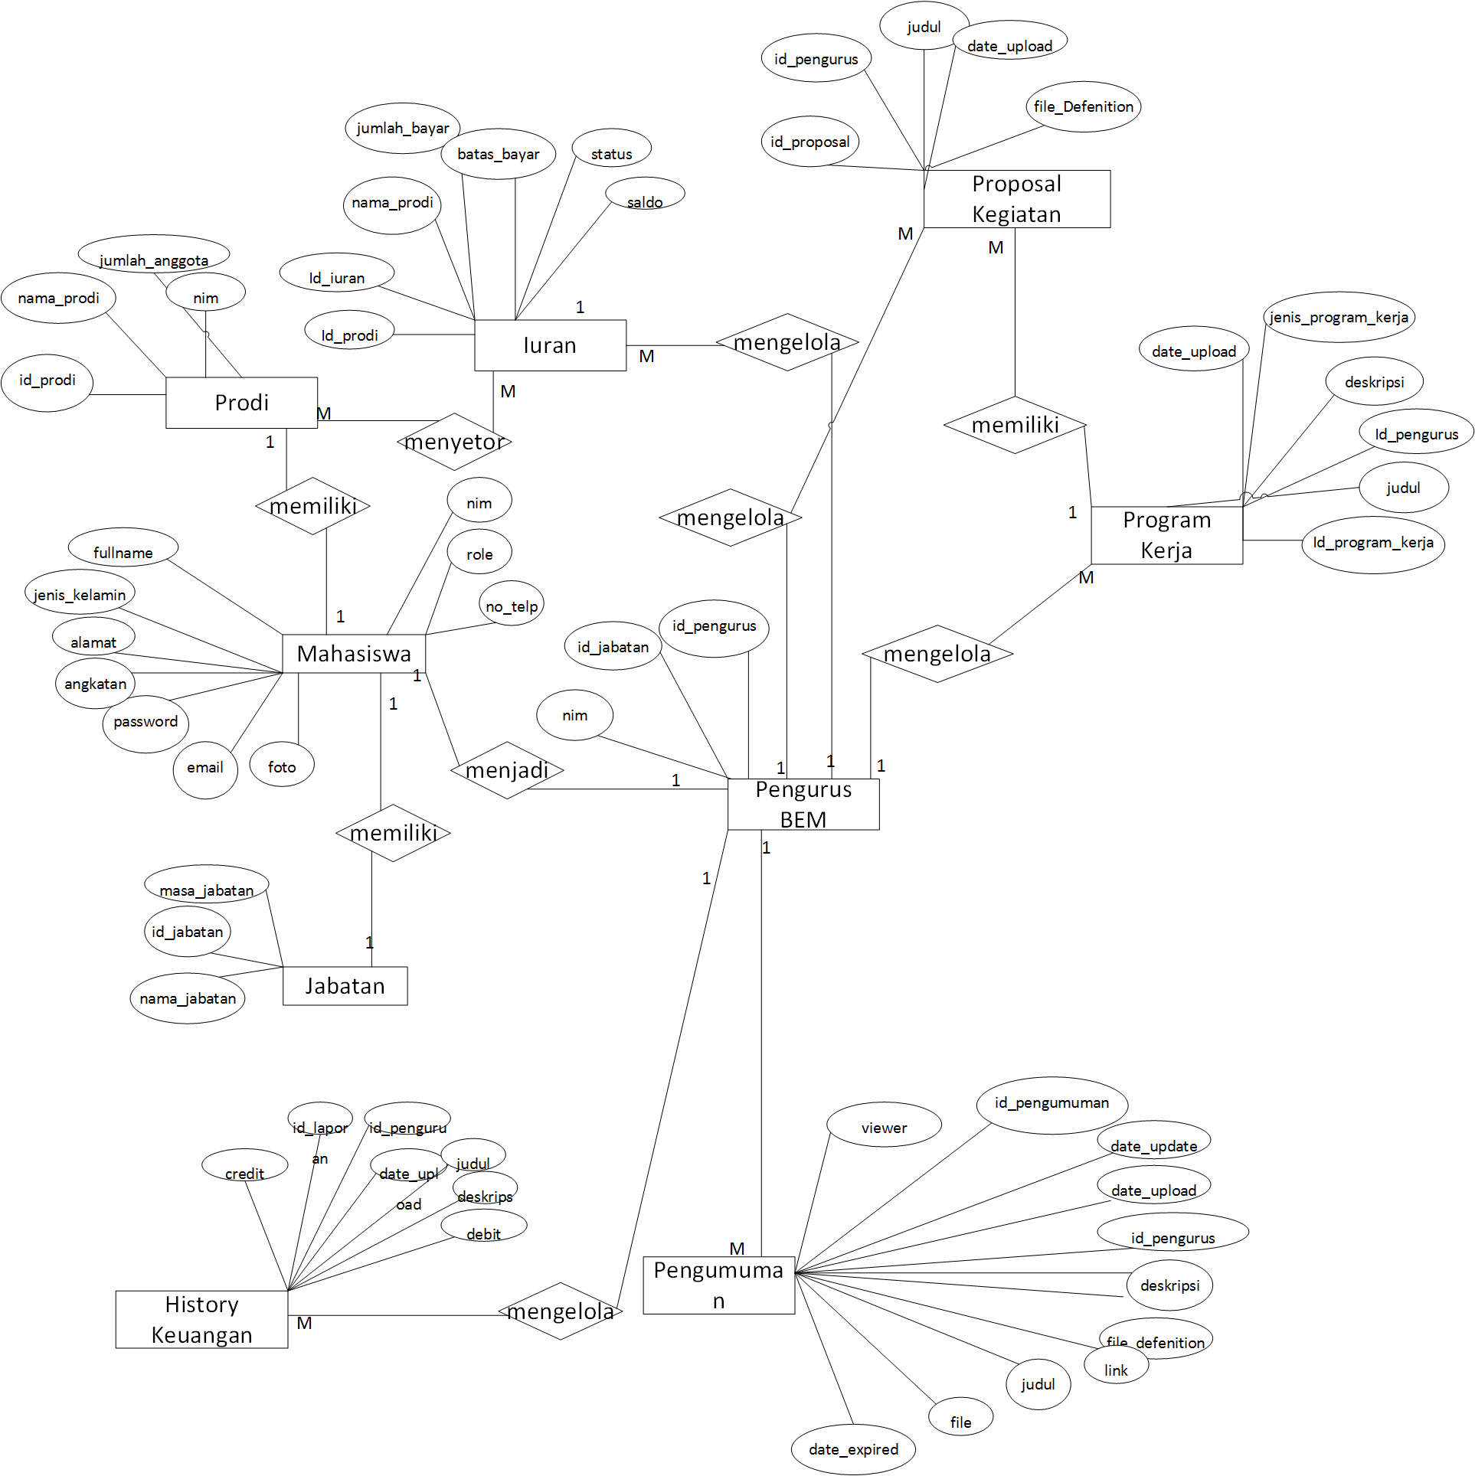
Gambar 1 ER-Diagram Sistem Informasi BEM

Conceptual Data Model
Pada conceptual data model dijelaskan hubungan antara data pada sistem informasi badan eksekutif mahasiswa yang dibangun dan hubungan yang terjadi antara tabel pada basis data. Hubungan tersebut dapat dilihat pada Gambar 2.
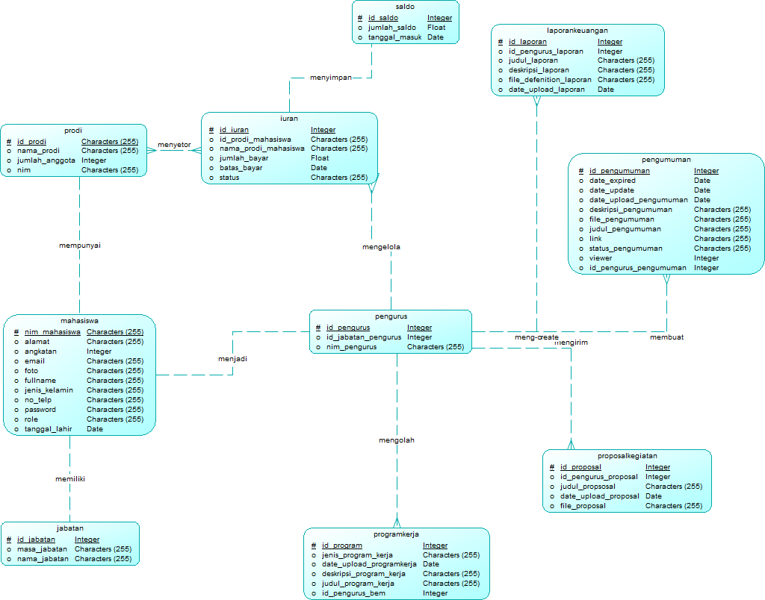
Gambar 2 CDM Sistem Informasi BEM

Physical Data Model
Pada physical data model digambarkan tabel master dan tabel lain yang saling berhubungan, tetapi berbeda dengan conceptual data model. Pada setiap tabel model data ini ditambahkan tipe setiap atribut yang ada. Hubungan tersebut dapat dilihat pada Gambar 3 di bawah ini.
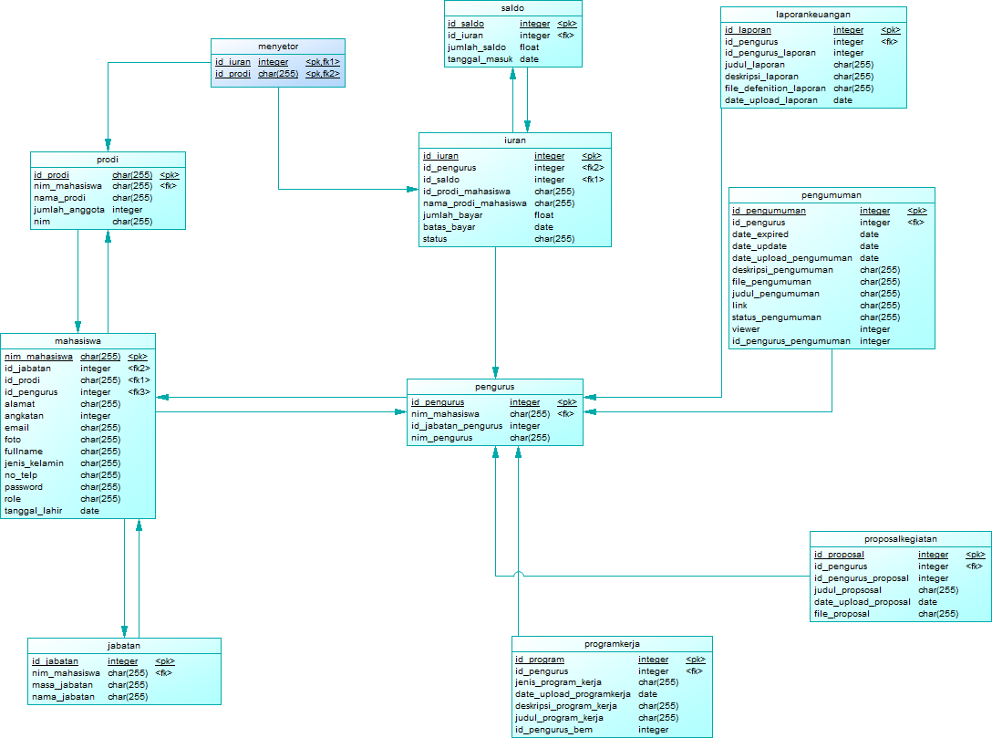
Gambar 3 PDM Sistem Informasi BEM

Tables
Deskripsi dari tabel-tabel yang ada pada basis data dapat dilihat pada Tabel 5.
Tabel 5 Daftar Tabel Aplikasi

Nama Tabel | Primary key | Deskripsi isi
Mahasiswa | Nim | User yang dapat melakukan akses ke dalam sistem.
pengurus | id_pengurus | Mengetahui pengurus yang mengelola hasil rapat, laporan keuangan, pengumuman, jadwal, program kerja dan proposal kegiatan.
pengumuman | id_pengumuman | Keterangan mengenai pengumuman yang dikelola.
laporankeuangan | id_laporan | Keterangan mengenai laporan keuangan yang dikelola.
programkerja | id_program_kerja | Mengetahui keterangan mengenai program kerja yang dikelola.
proposalkegiatan | id_proposal | Mengetahui keterangan mengenai proposal kegiatan yang dikelola.
jabatan | id_jabatan | Mengetahui keterangan mengenai jabatan untuk pengurus.
struktur_organisasi_bem | id_struktur_bem | Mengetahui keterangan mengenai struktur organisasi yang terdapat dalam BEM.
saldo | id_saldo | Mengetahui keterangan mengenai saldo yang bertambah dan berkurang.
iuran | id_iuran | Mengetahui keterangan mengenai iuran prodi.
prodi | id_prodi | Mengetahui keterangan mengenai prodi.

Functional Decomposition
Dekomposisi dari setiap fungsi pada Sistem Informasi Badan Eksekutif Mahasiswa Institut Teknologi Del yang akan dibuat dapat dilihat pada Tabel 6.
Tabel 6 Input-Proses-Output

No.Fungsi | Fungsi/Proses | Tabel/Data Input | Tabel /Data Output | Keterangan
FR-01 | Fungsi Mengelola Program Kerja | programkerja | - | Fungsi Mengirim Program Kerja meliputi proses create , ubah (edit), hapus (delete), setuju (approve), tidak setuju (reject)
FR-02 | Fungsi Mengelola Proposal | proposal | - | Fungsi Mengirim Proposal kegiatan meliputi proses send , ubah (edit), hapus (delete), dan download
FR-03 | Fungsi Mengelola Keuangan | iuran, saldo | Laporankeuangan | Fungsi Upload Laporan Keuangan meliputi proses unggah (upload), download
FR-04 | Fungsi Mengelola Pengumuman | pengumuman | - | Fungsi Mengirim Pengumuman meliputi proses create , ubah (edit), hapus (delete)

Detail Design Description
Pada bab ini dibahas mengenai struktur tabel yang dibangun untuk seluruh aplikasi, spesifikasi setiap fungsi physical file dan tracebility.

Table Structure
Pada struktur tabel diterangkan spesifikasi dari seluruh tabel yang saling berelasi yang digunakan oleh Sistem Informasi BEM IT Del.
3.1.1 Tabel Mahasiswa
Identifikasi/Nama : mahasiswa
Deskripsi Isi : nim, role, no_telp, password, foto, email, angkatan, alamat, jenis_kelamin, fullname.
Jenis : Tabel data induk
Primary Key : nim
Detail Description : Berelasi dengan pengurus, prodi, dan jabatan.
Tabel 7 Tabel Mahasiswa

Id Field | Deskripsi | Tipe & length | Boleh  NULL | Default | Keterangan
nim | Nim yang dimiliki oleh mahasiswa. | varhar(255) | NO | - | Primary Key
fullname | Nama mahasiswa | varhar(255) | NO | - | -
alamat | char(255) | varhar(255) | NO | - | -
angkatan | Angkatan mahasiswa | Integer | NO | - | -
email | Email yang dimiliki mahasiswa | varhar(255) | NO | - | -
foto | Gambar mahasiswa | varhar(255) | NO | - | -
jenis_kelamin | Jenis kelamin mahasiswa | varhar(255) | NO | - | -
no_telp | No telepon mahasiswa | varhar(255) | NO | - | -
role | Peran mahasiswa | varhar(255) | NO | - | -
password | Password untuk validasi user | varhar(255) | NO | - | -
tanggal_lahir | Merupakan data diri mahasiswa | Date | NO | - | -

Table Pengurus
Identifikasi/Nama : pengurus
Deskripsi Isi : id_pengurus, id_jabatan_pengurus, nim
Jenis : tabel data induk
Primary Key : id_pengurus
Detail Description : berelasi dengan mahasiswa, proposalkegiatan, strukturorganisasibem, pengumuman, programkerja, dan laporankeuangan
Tabel 8 Tabel Pengurus

Id Field | Deskripsi | Tipe & length | Boleh  NULL | Default | Keterangan
id_pengurus | Merupakan id yang dimiliki oleh pengurus. | Integer | NO | - | Primary Key
id_jabatan | Indentitas jabatan yang dimiliki setiap mahasiswa yang menjadi pengurus BEM. | Integer | NO | - | Refer ke Jabatan
nim | Merupakan nim yang dimiliki oleh mahasiswa. | varchar(255) | NO | - | Refer ke Mahasiswa

3.1.3 Table Program Kerja
Identifikasi/Nama : program_kerja
Deskripsi Isi : id_program_kerja, jenis_program_kerja, date_upload, deskripsi, judul, id_pengurus
Jenis : tabel data induk
Primary Key : id_program_kerja
Detail Description : berelasi dengan pengurus
Tabel 9 Tabel Program Kerja

Id Field | Deskripsi | Tipe & length | Boleh  NULL | Default | Keterangan
id_program_kerja | Merupakan id yang dimi | varhar(255) | NO | - | Primary Key
id_pengurus | Identitas pengurus yang mengirim proposal kegiatan. | Integer | NO | - | Refer ke Pengurus
judul | Merupakan judul dari Program Kerja. | varhar(255) | NO | - | -
date_upload | Merupakan tanggal upload dari program kerja. | date | NO | - | -
deskripsi | Merupakan atribut yang menunjuk kepada penjelasan dari program kerja pada tabel Program Kerja | Varchar(255) | No | - | -

3.1.4 Tabel Proposal
Identifikasi/Nama : proposal
Deskripsi Isi : id_proposal, id_pengurus, judul, date_upload, file_defenition
Jenis : tabel data induk
Primary Key : id_proposal
Detail Description : berelasi dengan pengurus
Tabel 10 Tabel Proposal Kegiatan

Id Field | Deskripsi | Tipe & length | Boleh  NULL | Default | Keterangan
id_proposal | Merupakan id yang dimiliki oleh proposal. | Integer | NO | - | Primary Key
id_pengurus | Identitas pengurus yang mengirim proposal | Integer | NO | - | Refer ke Pengurus
judul | Merupakan judul dari kegiatan pada proposal. | Varchar(255) | NO | - | -
date_upload | Merupakan tanggal upload dari program kerja. | date | NO | - | -
file_defenition | Berisi alamat direktori proposal. | Varchar(255) | NO | - | -

Tabel Laporan Keuangan
Identifikasi/Nama : laporan_keuangan
Deskripsi Isi : id_laporan, id_pengurus,date_upload,judul, deskripsi, file_defenition
Jenis : tabel data induk
Primary Key : id_laporan
Detail Description : berelasi dengan pengurus
Tabel 11 Tabel Laporan Keuangan

Id Field | Deskripsi | Tipe & length | Boleh  NULL | Default | Keterangan
id_laporan | Merupakan id yang dimiliki oleh laporan keuangan. | Integer | NO | - | Primary Key
id_pengurus | Identitas pembuat laporan keuangan | Integer | NO | - | Refer ke Pengurus
judul | Berisi topik laporan keuangan. | Varchar(255)
date_upload | Merupakan tanggal upload laporan keuangan | Date | NO | - | -
deskripsi | Merupakan deskripsi/keterangan laporan keuangan | Varchar(255) | NO | - | -
file_defenition | Berisi alamat direktori laporan keuangan | Varchar(255) | NO | - | -

Tabel Pengumuman
Identifikasi/Nama : pengumuman
Deskripsi Isi : id_pengumuman, id_pengurus, date_upload, date_update, judul, deskripsi, file, link, date_expired
Jenis : tabel data induk
Primary Key : id_pengumuman
Detail Description : berelasi dengan pengurus
Tabel 12 Tabel Pengumuman

Id Field | Deskripsi | Tipe & length | Boleh  NULL | Default | Keterangan
id_pengumuman | Merupakan id yang dimiliki oleh pengumuman. | Integer | NO | - | Primary Key
id_pengurus | Identitas pengurus yang membuat pengumuman | Integer | NO | - | Refer ke Pengurus
date_upload | Merupakan tanggal unggah pengumuman. | date | NO | - | -
date_update | Merupakan tanggal update pengumuman | date | NO | - | -
judul | Merupakan judul dari pengumuman yang diunggah. | Varchar(255) | NO | - | -
deskripsi | Merupakan deskripsi dari pengumuman yang akan disampaikan. | Varchar(255) | NO | - | -
file | Berisi direktori pengumuman | Varchar(255) | NO | - | -
link | Berisi link pengumuman | Varchar(255) | NO | - | -
date_expired | Merupakan tanggal berakhir pengumuman akan ditampilkan | Date | NO | - | -

Tabel Jabatan
Identifikasi/Nama : jabatan
Deskripsi Isi : id_jabatan, nama_jabatan, masa_jabatan
Jenis : tabel referensi
Primary Key : id_jabatan
Detail Description : berelasi dengan pengurus
Tabel 13 Tabel Jabatan

Id Field | Deskripsi | Tipe & length | Boleh  NULL | Default | Keterangan
id_jabatan | Merupakan id jabatan. | Integer | NO | - | Primary Key
nama_jabatan | Merupakan nama jabatan. | Varchar(255) | NO | - | -
masa_jabatan | Merupakan lama masa jabatan. | Varchar(255) | NO | - | -

Tabel Prodi
Identifikasi/Nama : prodi
Deskripsi Isi : nim, jumlah_anggota, nama_prodi, id_prodi
Jenis : tabel referensi
Primary Key : id_prodi
Detail Description : berelasi dengan mahasiswa dan iuran
Tabel 14 Tabel Prodi

Id Field | Deskripsi | Tipe & length | Boleh  NULL | Default | Keterangan
id_prodi | Merupakan id Prodi. | Varchar(255) | NO | - | Primary Key
jumlah_anggota | Merupakan nama jabatan. | Integer | NO | - | -
nama_prodi | Merupakan lama masa jabatan. | Varchar(255) | NO | - | -
nim | Merupakan nim dari mahasiswa | Varchar(255) | NO | - | -

Tabel Iuran
Identifikasi/Nama : iuran
Deskripsi Isi : status, batas_bayar, jumlah_bayar, nama_prodi, id_iuran, id_prodi
Jenis : tabel referensi
Primary Key : id_iuran
Detail Description : berelasi dengan prodi, pengurus, saldo

Tabel 15 Tabel Iuran
Id Field | Deskripsi | Tipe & length | Boleh  NULL | Default | Keterangan
id_iuran | Merupakan id Iuran. | Varchar(255) | NO | - | Primary Key
id_prodi | Merupakan id Prodi. | Integer | NO | - | Refer ke Prodi
nama_prodi | Merupakan nama Prodi | Varchar(255) | NO | - | -
jumlah_bayar | Merupakan banyak jumlah yang dibayarkan | Float | NO | - | -
batas_bayar | Merupakan tanggal batas pembayaran iuran. | Date | No | - | -
status | Merupakan status pembayaran. | Varchar(255) | No | - | -

Tabel Saldo
Identifikasi/Nama : saldo
Deskripsi Isi : id_saldo, jumlah_saldo, tanggal_masuk
enis : tabel referensi
Primary Key : id_saldo
Detail Description : berelasi dengan iuran
Tabel 16 Tabel Saldo

Id Field | Deskripsi | Tipe & length | Boleh  NULL | Default | Keterangan
id_saldo | Merupakan id dari Saldo | Integer | NO | - | Primary Key
jumlah_saldo | Merupakan jumlah saldo. | Float | NO | - | -
tanggal_masuk | Merupakan tanggal saldo masuk ke database. | Date | NO | - | -

3.2 Detail Functional Description
Pada bagian ini akan dijelaskan setiap fungsi yang terdapat di dalam yang terdapat dalam Sistem Informasi BEM.

Function Specification Mengelola Program Kerja
Identifikasi/Nama :Fungsi Mengelola Program Kerja
Deskripsi/Isi : Fungsi Mengirim Proposal kegiatan meliputi proses create, ubah (edit), hapus (delete), download
Jenis : Form Upload Program Kerja
Form Edit Deskripsi Program Kerja
Form View Program Kerja

Detail Input Specification
Nama Tabel : program_kerja

Detail Output Specification
Nama Tabel : program_kerja

Detail Screen Layout
Pada bagian ini akan digambarkan layar dan percabangan ke layar lain function key (pilihan yang dilakukan) pada fungsi Pengelolaan Program Kerja. Berikut ditampilkan

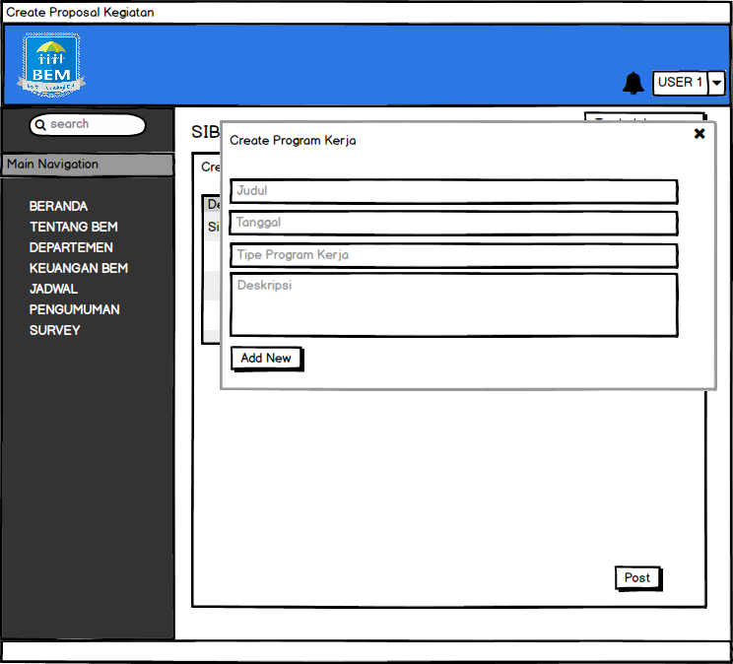
Gambar 4 Create Program Kerja
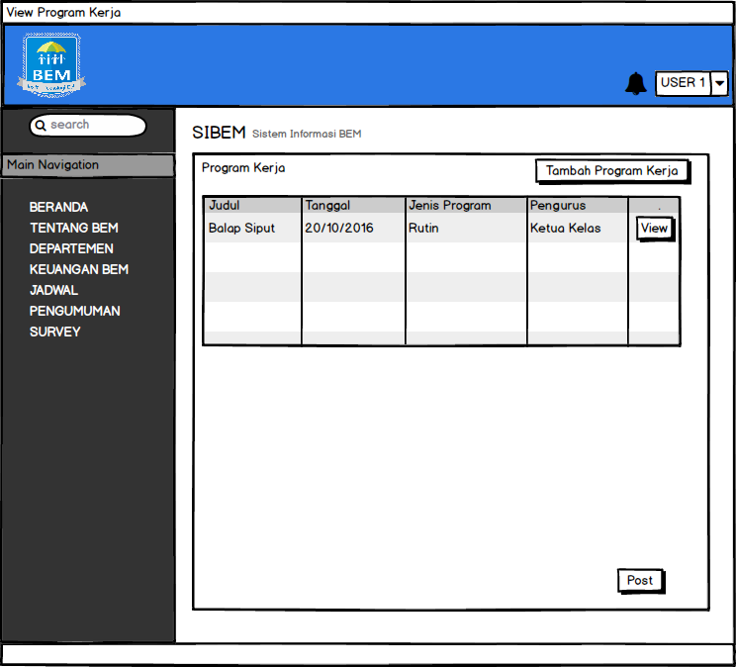
Gambar 5 View Program Kerja

Fields Description
Deskripsi field pada Fungsi Mengelola Program Kerja dapat dilihat pada tabel di bawah ini.
Tabel 17 Deskripsi Mengelola Program Kerja
Label | Field | Tabel/  Query | I/O | Format | Validasi | Keterangan
Id Program Kerja | id_program_kerja | program_kerja | I | Varchar(255) | NOT NULL | primary key
Id Pengurus | id_pengurus | program_kerja | I | Integer | NOT NULL | refer to table pengurus
Jenis Program Kerja | jenis_program_kerja | program_kerja | I | Varchar(255) | NOT NULL
Judul | judul | program_kerja | I | Varchar(255) | NOT NULL
Deskripsi | deskripsi | program_kerja | I | Varchar(255) | NOT NULL
Date Upload | date_upload | program_kerja | I | Varchar(255) | NOT NULL

Objects Specification
Spesifikasi objek dari Fungsi Mengelola Program Kerja dapat dilihat pada tabel di bawah ini.
Tabel 18 Spesifikasi Objek Mengelola Program Kerja

Id_Objek | Jenis | Keterangan
Add New | Button | Jika diklik maka data pada Form yang telah diisi akan disimpan pada database.
Post | Button | Jika diklik, maka data pada Form yang telah diisi akan disimpan pada database.
Tambah Program Kerja | Button | Jika diklik makan akan ditampilkan Form isian Program Kerja.
View | Button | Jika diklik maka akan ditampilak detail tentang Program Kerja.

Error Message
Pesan-pesan error yang akan ditampilkan dalam Fungsi Mengelola Pengumuman dapat dilihat pada tabel berikut.
Tabel 19 Error Message Program Kerja

No. | Keterangan | Pesan Error yang disampaikan
 | Semua field tidak diisi oleh user, sementara user memilih tombol Tambah Program Kerja, Post, Atau Add New | Akan muncul error message yang mengatakan “please fill out this field”.
 | Field Judul tidak diisi | Akan muncul error message yang mengatakan “please fill out this field”.
 | Field Tipe Program Kerja tidak diisi | Akan muncul error message yang mengatakan “please fill out this field”.
 | Field Deskripsi tidak diisi | Akan muncul error message yang mengatakan “please fill out this field”.

Function Specification Mengelola Proposal Kegiatan
Identifikasi/Nama :Fungsi Mengelola Proposal Kegiatan
Deskripsi/Isi :Fungsi Mengelola Proposal kegiatan meliputi proses create, ubah (edit), hapus (delete), download
Jenis : Form Upload Proposal Kegiatan

Detail Input Specification
Nama Tabel : proposal

Detail Output Specification
Nama Tabel : proposal

Detail Screen Layout
Pada bagian ini akan digambarkan layar dan percabangan ke layar lain function key (pilihan yang dilakukan) pada fungsi Pengelolaan Proposal Kegiatan.
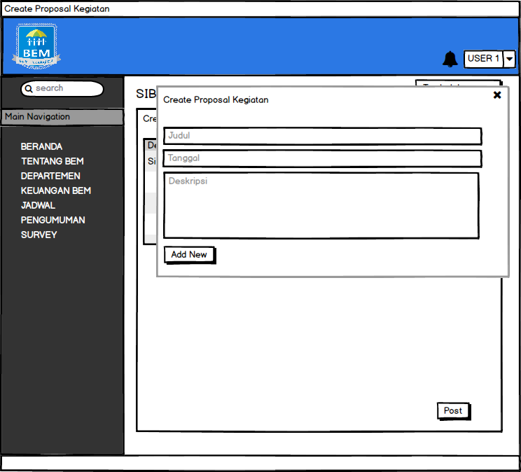
Gambar 6 Tampilan Create Proposal Kegiatan

Fields Description
Deskripsi field pada Fungsi Mengelola Proposal Kegiatan dapat dilihat pada tabel di bawah ini.
Tabel 20 Deskripsi Mengelola Proposal

Label | Field | Tabel/  Query | I/O | Format | Validasi | Keterangan
ID Proposal | id_proposal | proposal | I | Integer | NOT NULL | primary key
ID Pengurus | id_pengurus | proposal | I | Integer | NOT NULL | refer to table pengurus
Judul | judul | proposal | I | Varchar(255) | NOT NULL
Date Upload | date_upload | proposal | I | Varchar(255) | NOT NULL
File Defenition | file_defenition | proposal | I | Varchar(255) | NOT NULL

Objects Specification
Spesifikasi objek dari Fungsi Mengelola Proposal Kegiatan dapat dilihat pada tabel di bawah ini.
Tabel 21 Spesifikasi Objek Mengelola Proposal

Id_Objek | Jenis | Keterangan
Add New | Button | Jika diklik maka data pada Form yang telah diisi akan disimpan pada database.
Post | Button | Jika diklik, maka data pada Form yang telah diisi akan disimpan pada database.

Error Message
Pesan-pesan error yang akan ditampilkan dalam Fungsi Mengelola Pengumuman dapat dilihat pada tabel berikut.
Tabel 22 Error Message Proposal

No. | Keterangan | Pesan Error yang disampaikan
1. | Semua field tidak diisi oleh user, sementara user memilih tombol Post Atau Add New | Akan muncul error message yang mengatakan “please fill out this field”
2. | Field Judul tidak diisi | Akan muncul error message yang mengatakan “please fill out this field”
3. | Field Deskripsi tidak diisi | Akan muncul error message yang mengatakan “please fill out this field”

Function Specification Mengelola Keuangan
Identifikasi/Nama : Fungsi Mengelola Keuangan
Deskripsi Isi : Fungsi Keuangan meliputi proses create iuran, create laporan, accept iuran, apply iuran
Jenis :Form create iuran
Form view iuran
Form create laporan
Form list iuran

Detail Input Specification
Nama Tabel : histori_keuangan
iuran
saldo

Detail Output Specification
Nama Tabel : histori_keuangan

Detail Screen Layout
Berikut ditampilkan gambar untuk membuat iuran. Setelah membuat iuran, iuran akan masuk kedalam list iuran. Selanjutnya dapat dibuat sebuah laporan keuangan dengang form create iuran.

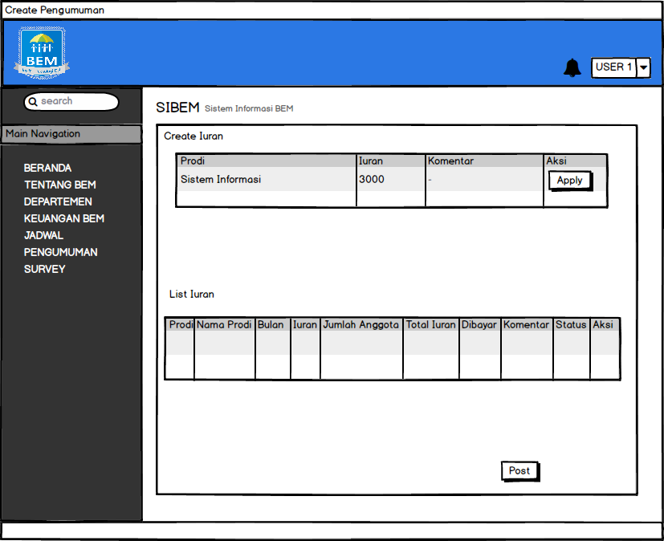
Gambar 7 Tampilan halaman untuk create iuran
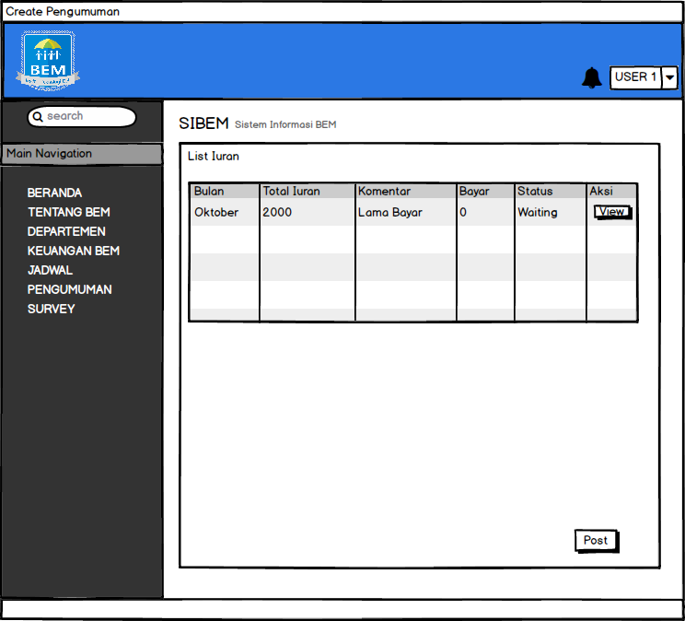
Gambar 8 Tampilan Melihat List Iuran

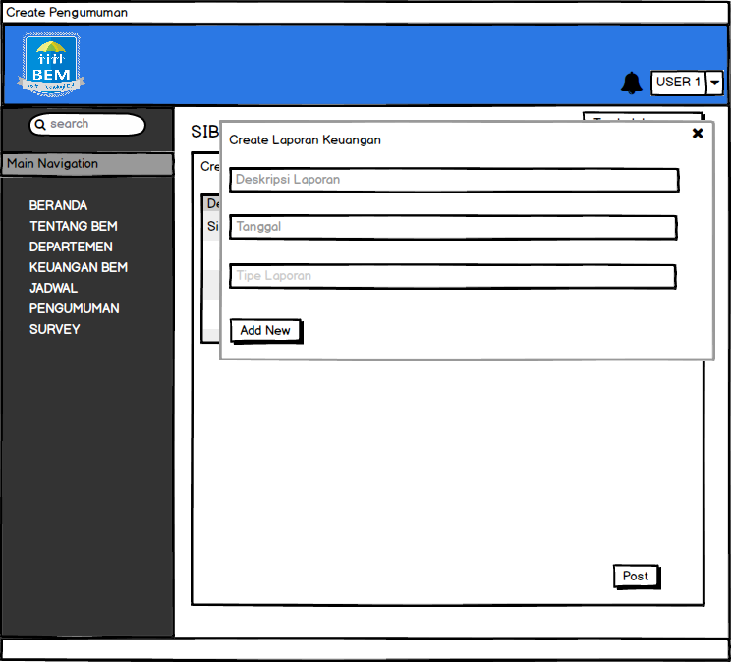
Gambar 9 Tampilan Create Laporan

Fields Description
Tabel 23 Deskripsi Mengelola Keuangan
Label | Field | Tabel/  Query | I/O | Format | Validasi | Keterangan
ID Laporan | id_laporan | laporan_keuangan | I | Integer | NOT NULL | primary key
ID Pengurus | id_pengurus | laporan_keuangan | I | Varchar(255) | NOT NULL | refer to table pengurus
Judul | judul | laporan_keuangan | I | Varchar(255) | NOT NULL
Deskripsi | deskripsi | laporan_keuangan | I | Varchar(255) | NOT NULL
Date Upload | date_upload | laporan_keuangan | I | Varchar(255) | NOT NULL
File Defenition | file_defenition | laporan_keuangan | I | Varchar(255) | NOT NULL

Objects Specification
Spesifikasi objek dari Fungsi Mengelola Keuangan dapat dilihat pada tabel di bawah ini.
Tabel 24 Spesifikasi Objek Mengelola Keuangan

Id_Objek | Jenis | Keterangan
Add New | Button | Jika diklik maka data pada Form yang telah diisi akan disimpan pada database.
Post | Button | Jika diklik, maka data pada Form yang telah diisi akan disimpan pada database.
Apply | Button | Jika diklik, maka data pada Form yang telah diisi akan disimpan pada database
View | Button | Jika diklik maka akan ditampilkan detail tentang iuran.

Error Message
Pesan-pesan error yang akan ditampilkan dalam Fungsi Mengelola Keuangan dapat dilihat pada tabel berikut.
Tabel 25 Error Message Mengelola Keuangan

No. | Keterangan | Pesan Error yang disampaikan
1. | Semua field tidak diisi oleh user, sementara user memilih tombol Post Atau Apply | Akan muncul error message yang mengatakan “please fill out this field”
2. | Field Judul tidak diisi | Akan muncul error message yang mengatakan “please fill out this field”
3. | Field Deskripsi tidak diisi | Akan muncul error message yang mengatakan “please fill out this field”

Function Specification Mengelola Pengumuman
Identifikasi/Nama : Fungsi Mengelola Keuangan
Deskripsi Isi : Fungsi Keuangan meliputi proses create iuran, create laporan, accept iuran, apply iuran
Jenis : Form create Pengumuman
Form edit Pengumuman

Detail Input Specification
Nama Tabel : pengumuman

Detail Output Specification
Nama Tabel : pengumuman

Detail Screen Layout
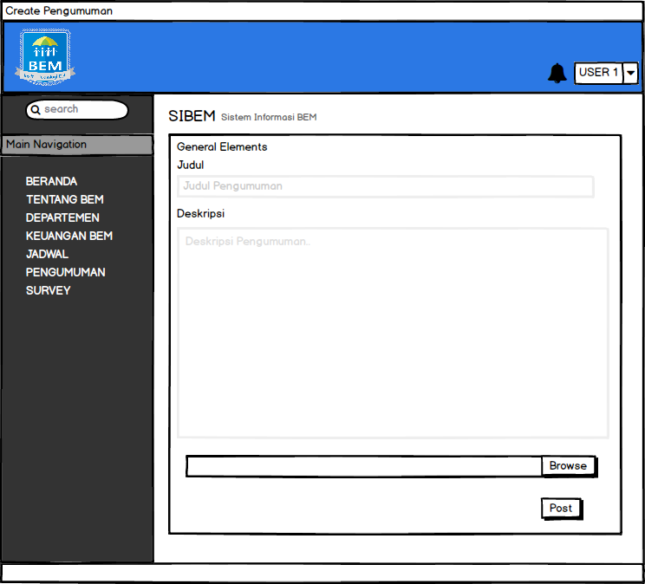
Gambar 10 Tampilan Create Pengumuman

Fields description
Deskripsi field pada Fungsi Mengelola Pengumuman dapat dilihat pada tabel di bawah ini.
Tabel 26 Deskripsi Mengelola Pengumuman

Label | Field | Tabel/  Query | I/O | Format | Validasi | Keterangan
ID Pengumuman | id_pengumuman | pengumuman | I | Varchar(255) | NOT NULL | primary key
ID Pengurus | id_pengurus | pengumuman | I | Integer | NOT NULL | refer to table pengurus
Judul | judul | pengumuman | I | Varchar(255) | NOT NULL
Deskripsi | deskripsi | pengumuman | I | Varchar(255) | NOT NULL
Date Upload | date_upload | pengumuman | I | Varchar(255) | NOT NULL
Date Expired | date_expired | pengumuman | I | Varchar(255) | NOT NULL
Date Update | date_update | pengumuman | I | Varchar(255) | NOT NULL
Link | link | pengumuman | I | Varchar(255) | NOT NULL
File | file | pengumuman | I | Varchar(255) | NOT NULL
File Defenition | file_defenition | pengumuman | I | Varchar(255) | NOT NULL
Viewer | viewer | pengumuman | I | Integer | NOT NULL

Objects Specification Pengumuman
Tabel 27 Spesifikasi Objek Pengumuman

Id_Objek | Jenis | Keterangan
Simpan | Button | Jika diklik maka data pada Form yang telah diisi akan disimpan pada database.
Browse | Button | Jika diklik, akan mengarahkan pengguna untuk memilih tautan yang akan di masukkan.

Error Message

Pesan-pesan error yang akan ditampilkan dalam Fungsi Mengelola Pengumuman dapat dilihat pada tabel berikut.
Tabel 28 Error Message Pengumuman

No. | Keterangan | Pesan Error yang disampaikan
1. | Semua field tidak diisi oleh user, sementara user memilih tombol Simpan | Akan muncul error message yang mengatakan “please fill out this field”
2. | Field Judul tidak diisi | Akan muncul error message yang mengatakan “please fill out this field”
3. | Field Deskripsi tidak diisi | Akan muncul error message yang mengatakan “please fill out this field”

Spesifikasi Report
N/A

3.4 Traceability
Pada subbab ini dijelaskan mengenai tabel data dan requirements, untuk memahami dan menelusuri keterkaitan perancangan terhadap spesifikasi kebutuhan.

Data
Pada bagian ini, dituliskan traceability dari tabel aplikasi yang dirancang terhadap DFD dan ER. Traceability pada data dapat dilihat pada tabel dibawah ini.
Tabel 29 Traceability Tabel Aplikasi Terhadap DFD dan ER

Nama Tabel | Primary key | Data Store | E/R | Deskripsi isi
mahasiswa | nim | Penyimpanan data mahasiswa  pengurus | Mahasiswa | Mempunyai relasi dengan tabel pengurus dan prodi
pengurus_bem | id_pengurus | Penyimpanan data pengurus bem | Pengurus | Mempunyai relasi dengan tabel Proposal Kegiatan, Program Kerja, Laporan Keuangan, Pengumuman, Struktur Organisasi, Jabatan, iuran, dan Mahasiswa
proposal_kegiatan | id_proposal | Penyimpanan data proposal kegiatan | Proposal kegiatan | Mempunyai relasi dengan tabel Program Kerja, Pengurus BEM
program_kerja | id_program_kerja | Penyimpanan data program kerja | Program kerja | Mempunyai relasi dengan tabel, Proposal Kegiatan, Pengurus BEM, Struktur Organisasi, dan Jadwal
struktur_organisasi_bem | id_struktur_bem | Penyimpanan data struktur organisasi | Struktur Organisasi | Mempunyai relasi dengan tabel pengurus
pengumuman | id_pengumuman | Penyimpanan data pengumuman | Pengumuman | Mempunyai relasi dengan tabel pengurus bem
laporan_keuangan | id_laporan | Penyimpanan data laporan keuangan | Laporan Keuangan | Mempunyai relasi dengan tabel Mahasiswa dan Pengurus BEM.
prodi | id_prodi | Penyimpanan data prodi | Prodi | Mempunyai relasi dengan tabel mahasiswa
saldo | id_saldo | Penyimpanan data saldo | Saldo | Mempunyai relasi dengan tabel iuran
iuran | id_iuran | Penyimpanan data iuran | Iuran | Mempunyai relasi dengan tabel prodi, saldo dan pengurus BEM
jabatan | id_jabatan | Penyimpanan data jabatan | 1:1 | Mempunyai relasi dengan tabel mahasiswa.

Requirements
Traceability pada requirements dapat dilihat pada tabel berikut ini.

Tabel 30 Deskripsi Kebutuhan

Features ID | Fungsi | Description
SyRS-ISP-17-SI07-TFR-01 | Functional Requirement | Dengan fitur ini, kepala departemen dapat mengirim program kerja kepada ketua BEM.
SyRS-ISP-17-SI07-TFR-02 | Functional Requirement | Dengan menggunakan fitur ini, departemen dapat mengirim proposal dan ketua BEM dapat melihat proposal kegiatan.
SyRS-ISP-17-SI07-TFR-03 | Functional Requirement | Dengan menggunakan fitur ini, bendahara dapat mengelola iuran dan membuat laporan keuangan.
SyRS-ISP-17-SI07-TFR-04 | Functional Requirement | Dengan menggunakan fitur ini, pengurus BEM dapat membuat dan menampilkan pengumuman.

Sejarah Versi

Versi | Ditulis Oleh | Tanggal | Disetujui Oleh | Tanggal
01 | PSI-SI-07 | 12-04-2017 | Tennov Simanjuntak | 26-04-2017

Sejarah Perubahan

No. dokumen : SDD-ISP-17-SI07
No. versi :02
Halaman | Semula | Menjadi | Alasan perubahan
5 | Purpose of document dibuat dalam bentuk poin. | Purpose of document dibuat dalam bentuk paragraph. | Tujuan dokumen dapat dijelaskan secara sederhana.

No. dokumen :
No. versi :
Halaman | Semula | Menjadi | Alasan perubahan

